Анализ воспитательной работы за 2 четверть 2о14-2015 учебного года
На основании приказа отдела образования Администрации Егорлыкского района от 23.10.2014 № 624, в период с 28.10.2014г. по 11.11.2014 г. В МБОУ ЕСОШ № 11 проведено профилактическое мероприятие «Безопасные каникулы», в соответствии с утвержденным планом мероприятий в рамках областного профилактического мероприятия «Безопасные каникулы».
14 октября в ЦВР состоялся школьный конкурс «Мисс осень 2014». 7 участниц достойно представляли свои классы: Садовникова Анастасия, Ошмарина Алина, Яцкая Владлена, Поплавская Дарья, Малахова Вера, Боднар Анна Каролина и Гиголян Лидия. Каждая конкурсантка была по-своему прекрасна и интересна. Девушки показали своё актёрское мастерство и творческие способности. Звание мисс осень завоевали Садовникова Анастасия и Малахова Вера.
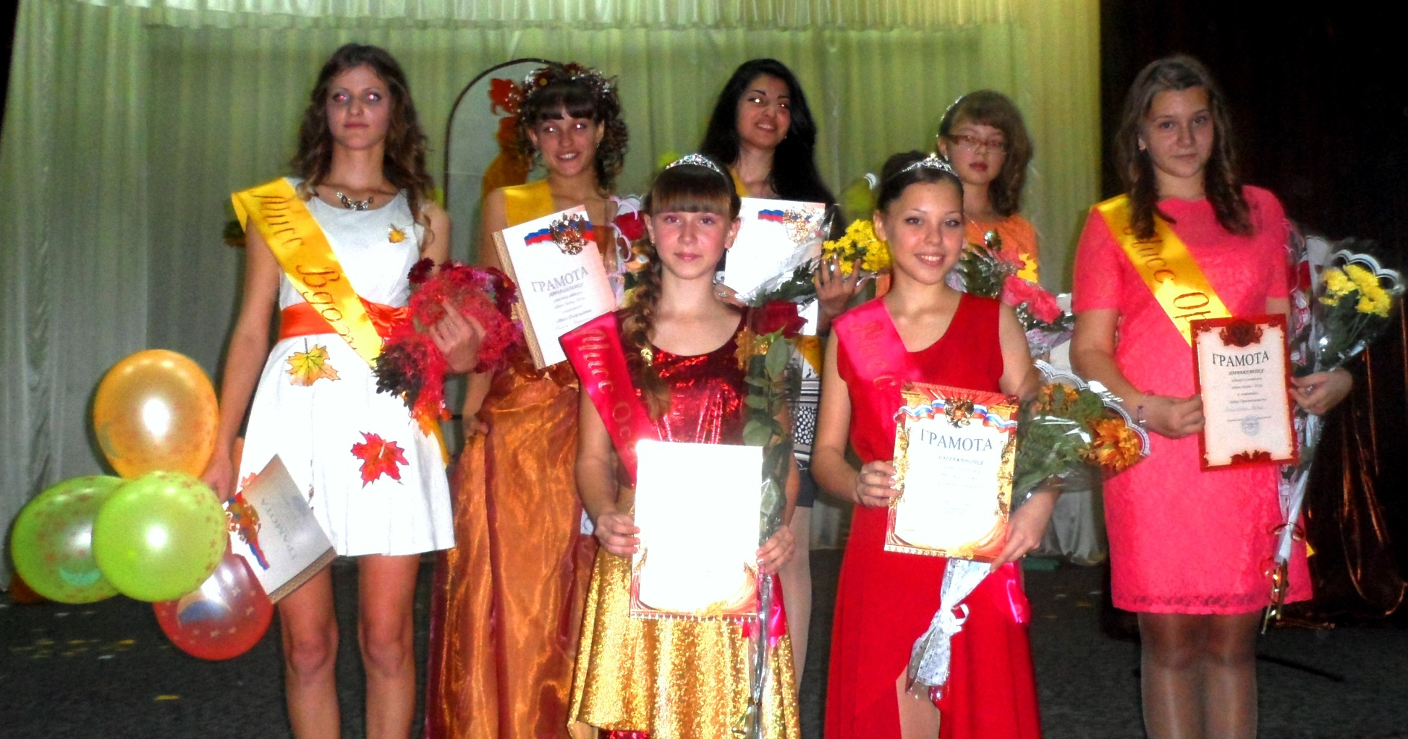
В рамках проведения дня правовой помощи прошли следующие мероприятия.
Тематический классный час: «Административная и уголовная ответственность подростков за совершение преступлений и правонарушений». Тематический классный час: «Мы будущие строители правового государства» День большой профилактики. Общешкольная линейка, посвященная неделе толерантности «Россия – многонациональная страна», профилактика противоправного поведения в отношениях со сверстниками. Выступление агитбригады волонтеров «Радуга» «Россия – народов дружная семья!»
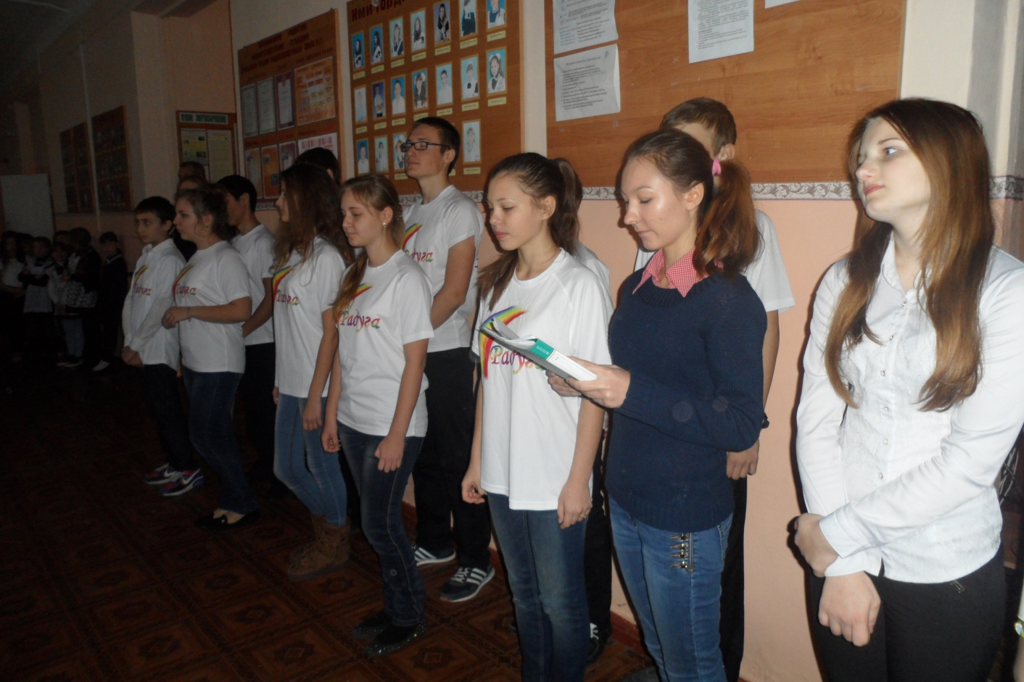
Ребята 3 класса приняли участие в экологической акции «Покормите птиц зимой», представили на районный конкурс 1 кормушку, обучающиеся начальной школы приняли участие в районном этапе конкурса «Как у нас на Тихом Дону». Светлана Рузиятовна Романова совместно с ребятами из экологического отряда приняла участие в районном конкурсе живых уголков и заняла 1 место.
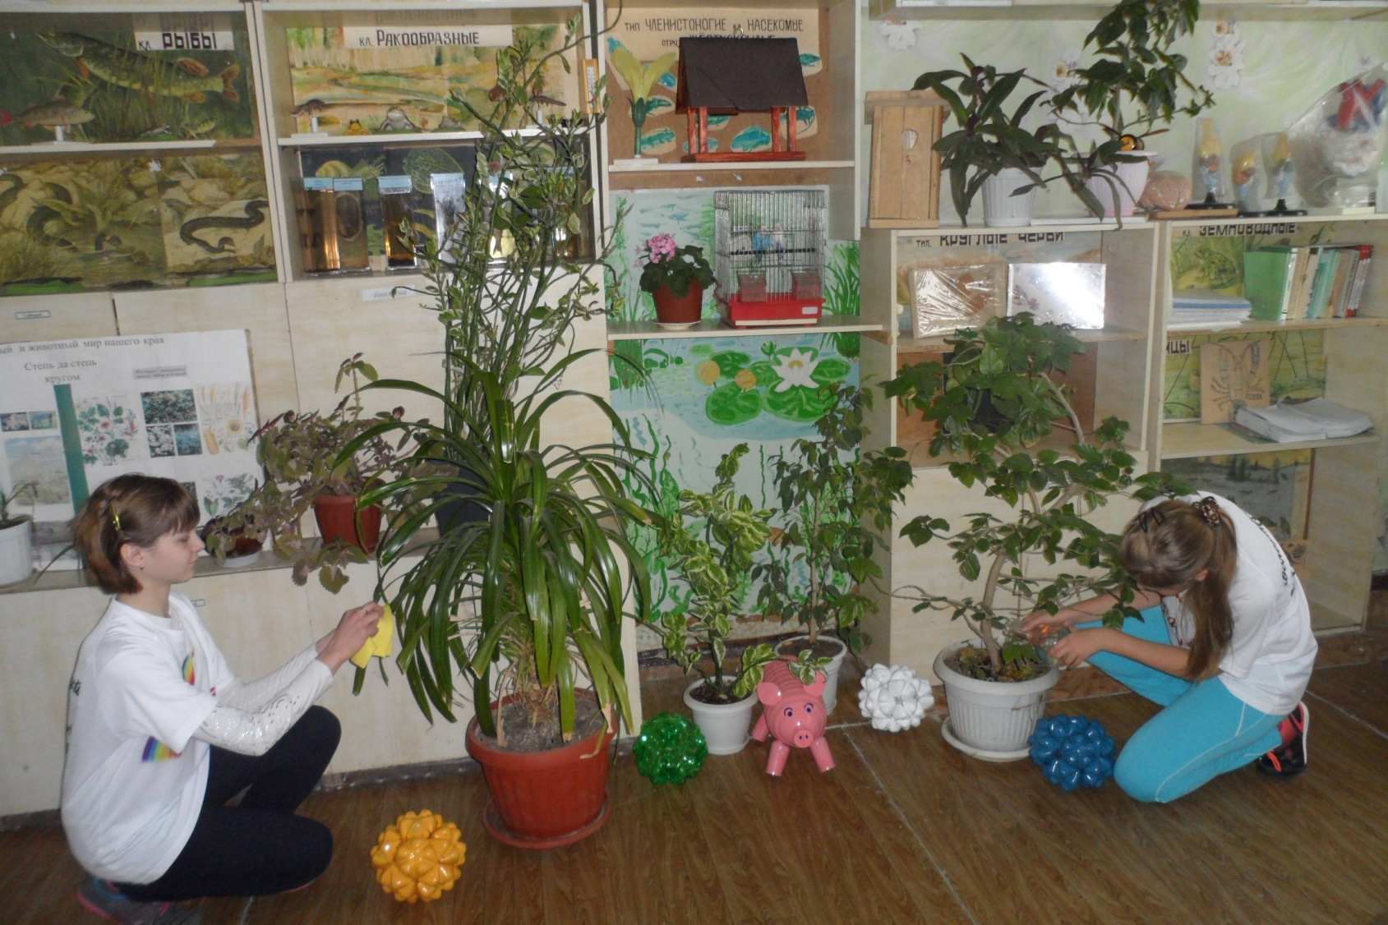
Во 2 четверти прошли мероприятия, направленные на формирование семейных ценностей.
28 ноября в школе состоялось общешкольное родительское собрание и концерт, посвящённый этому событию. Ребята постарались сделать его красивым и незабываемым, подготовили поделки своими руками, была оформлена выставка рисунков из портретов любимых мам, а также выставка творческих работ матерей наших учеников.
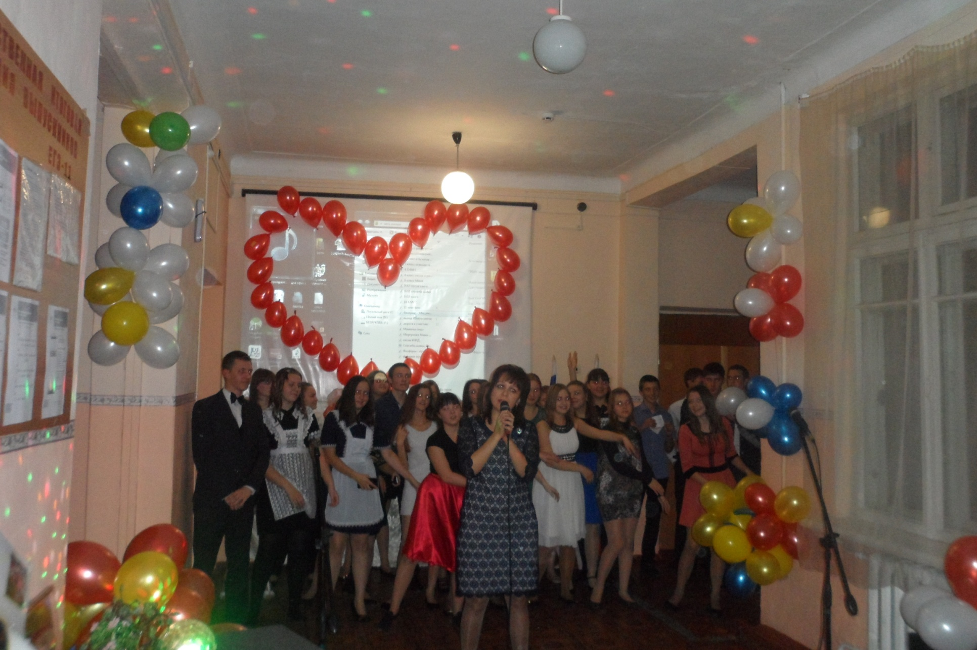
Тренинг «Вместе мы большая сила!» для семей, находящихся в трудной жизненной ситуации.
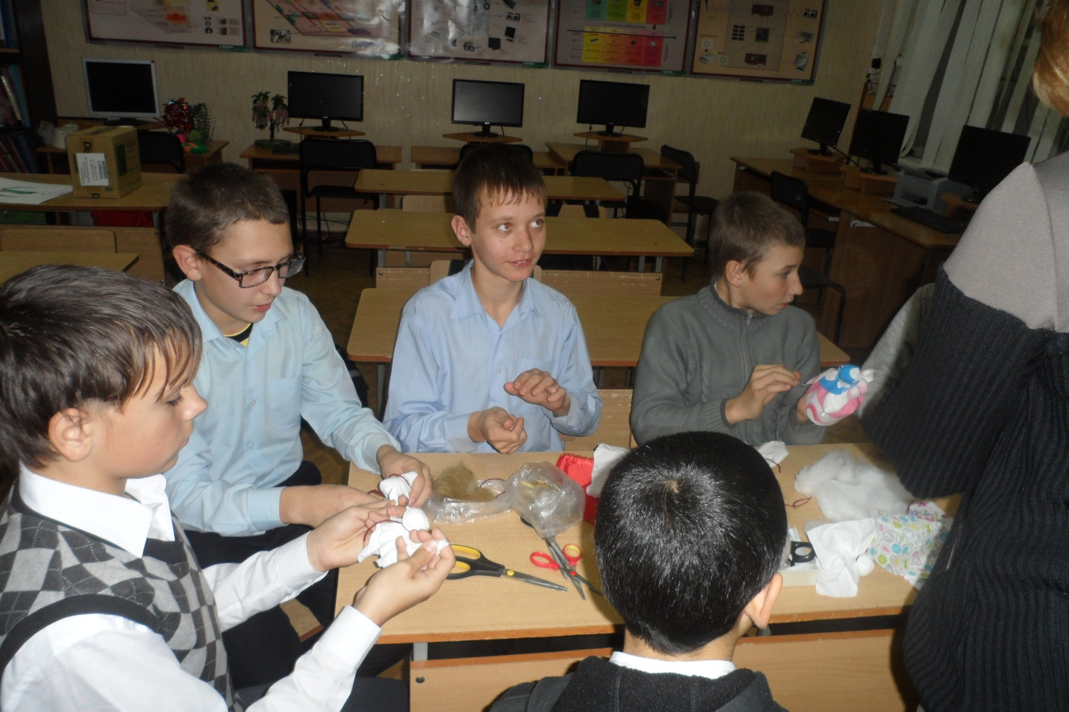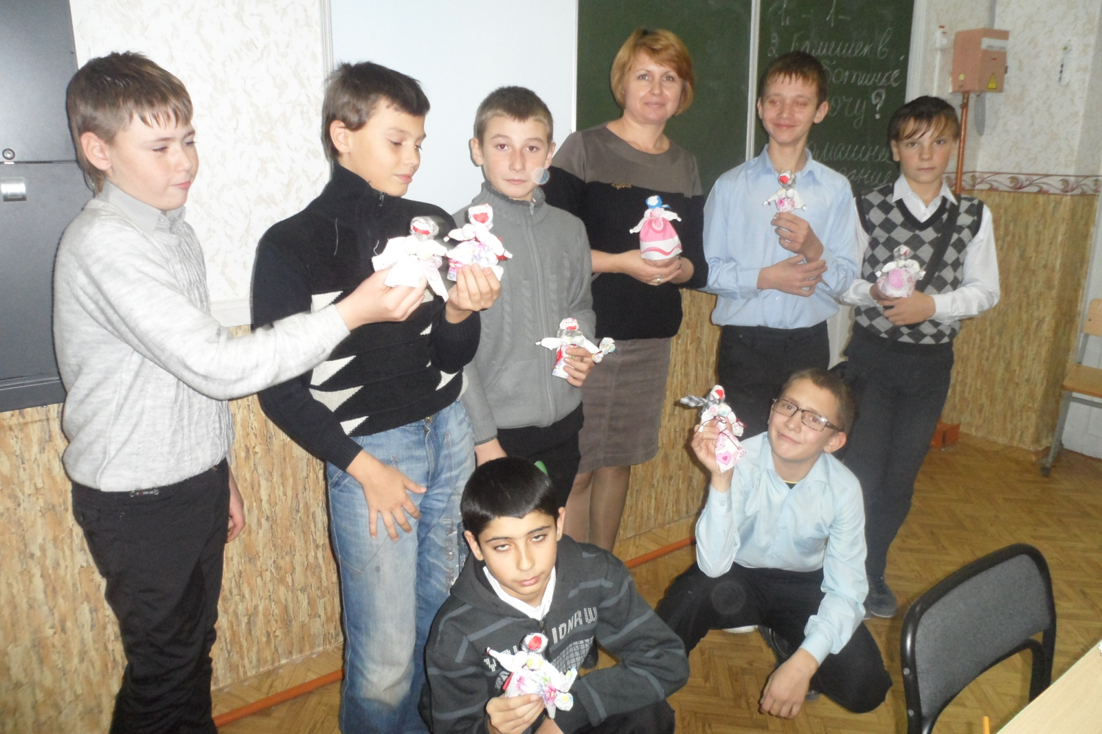
3 декабря состоялась встреча с участником интернациональных воин Беспаловым, в рамках памятной даты «День неизвестного солдата». 19 декабря приняли участие в мероприятии, посвященном «Дню героя».
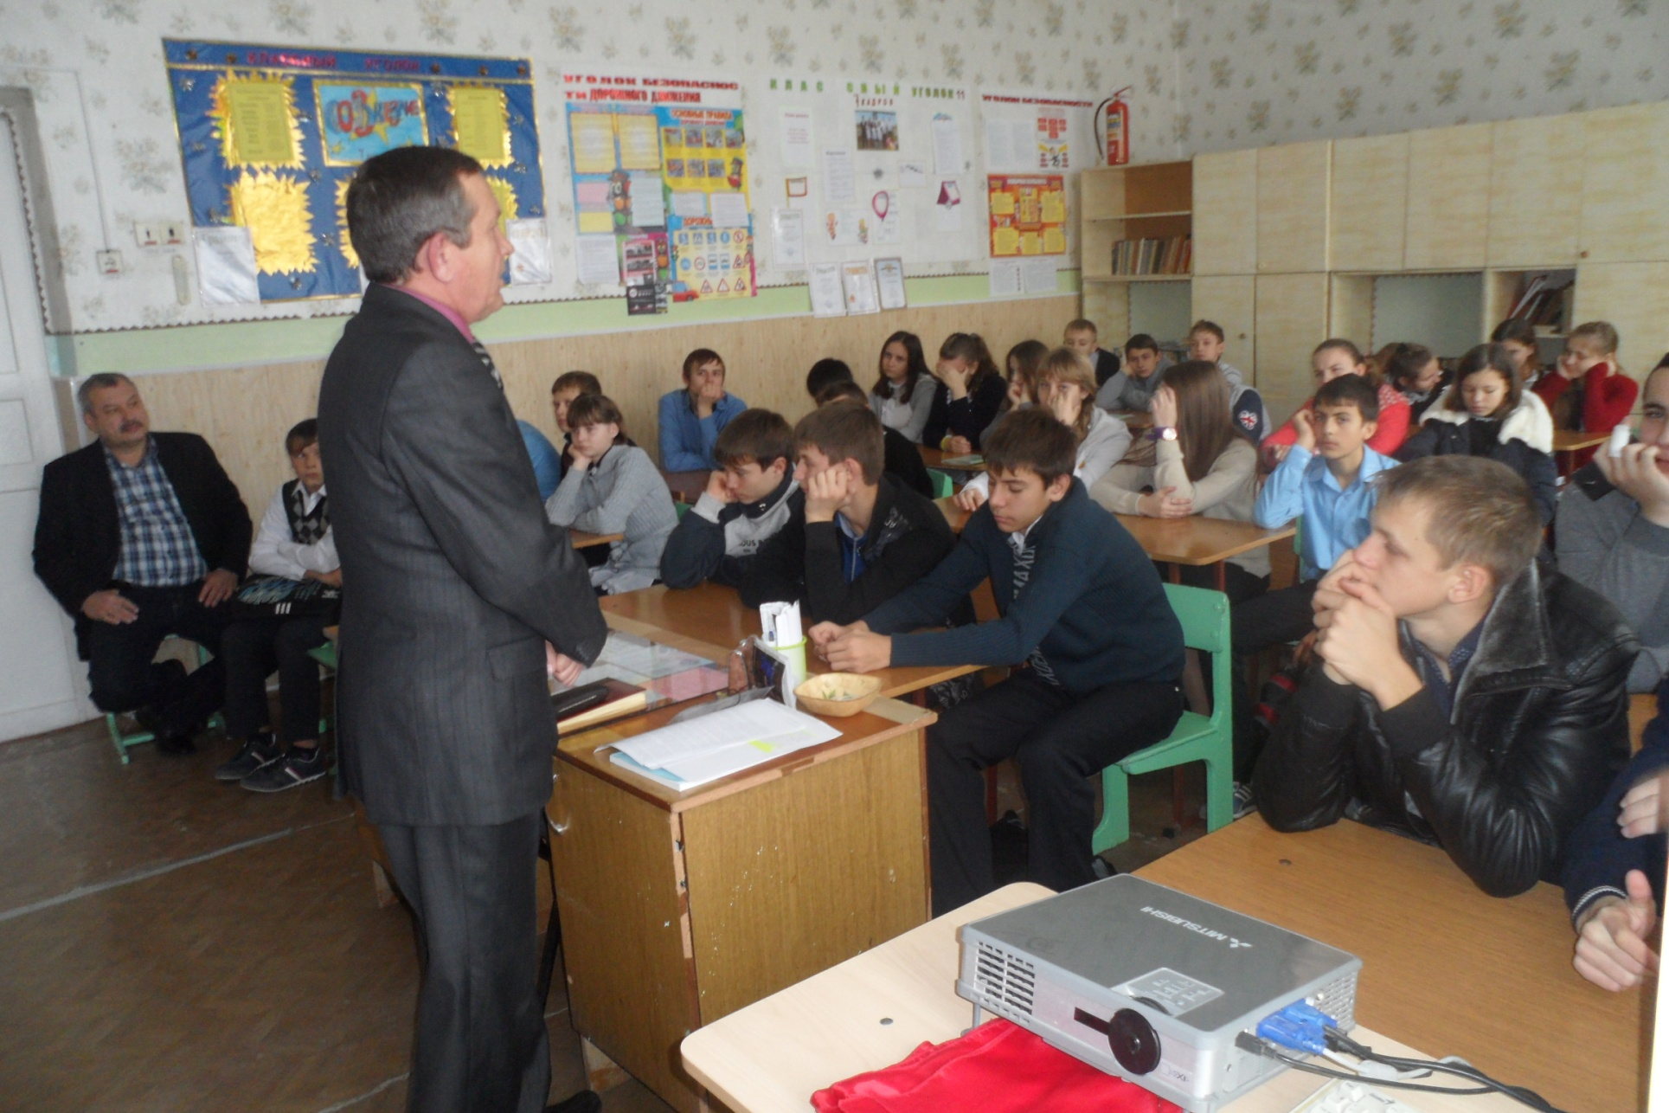
В связи с проведением Всемирного Дня борьбы со СПИДом, с целью пропаганды здорового образа жизни, воспитания здорового, нравственного гражданина Российского государства, на основании плана воспитательной работы школы, в МБОУ ЕСОШ № 11 5 декабря 2014 года организовано проведение акции по профилактике здорового образа жизни.
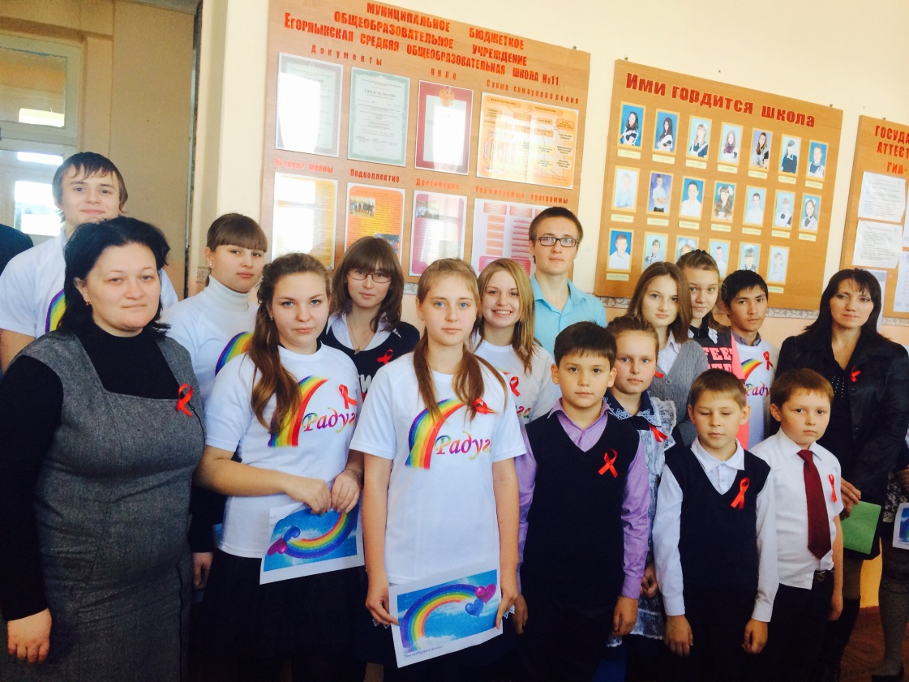
На общешкольной линейке выступил волонтерский отряд «Радуга» ко Всемирному Дню борьбы со СПИДом, они рассказали об угрозе распространения СПИДа, последствиях и угрожающей статистике, призвали обучающихся вести здоровый образ жизни, чтобы спасти себя от страшной беды. Ребята 3 класса присоединились к акции волонтеров.
Ребятами организовано распространение листовок по пропаганде здорового образа жизни, ко Всемирному Дню борьбы со СПИДом и красных ленточек, символизирующих присоединение к акции.
Проведено анкетирование обучающихся «Как я оцениваю свое здоровье», прошел конкурс плакатов о здоровом питании.
Сборная команда из ребят 2002-2003 года рождения приняла участие в районном турнире по мини-футболу и заняла 2 место.
5 декабря руководителем отряда ДЮП Кулинич А.А. подготовлено выступление отряда ДЮП «Пламя» районном праздничном мероприятии в рамках праздника «Международный день «добровольцев», 12 декабря ребята выступили на общешкольной линейке с пропагандой пожарной безопасности.
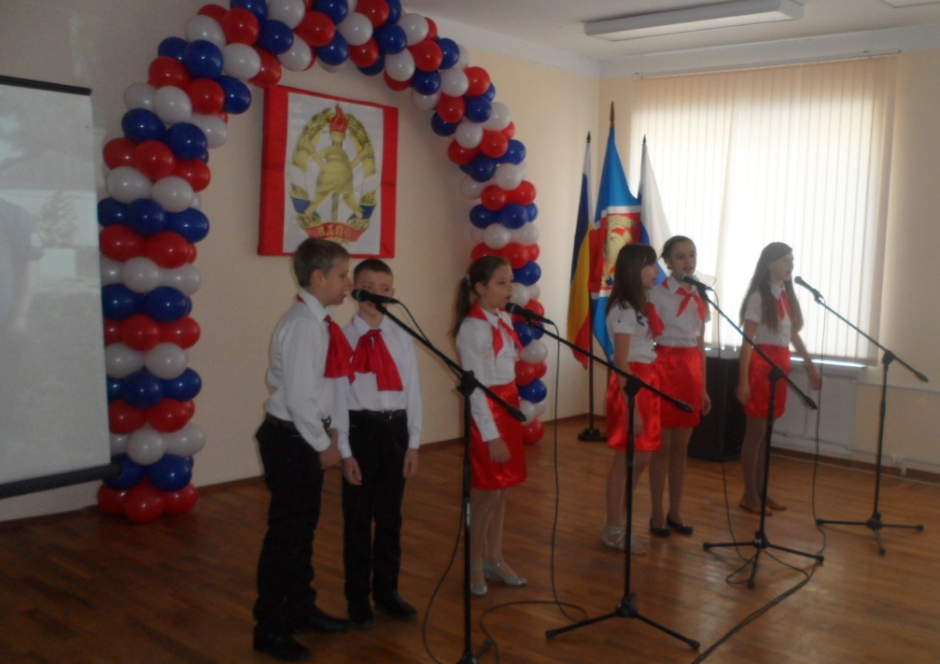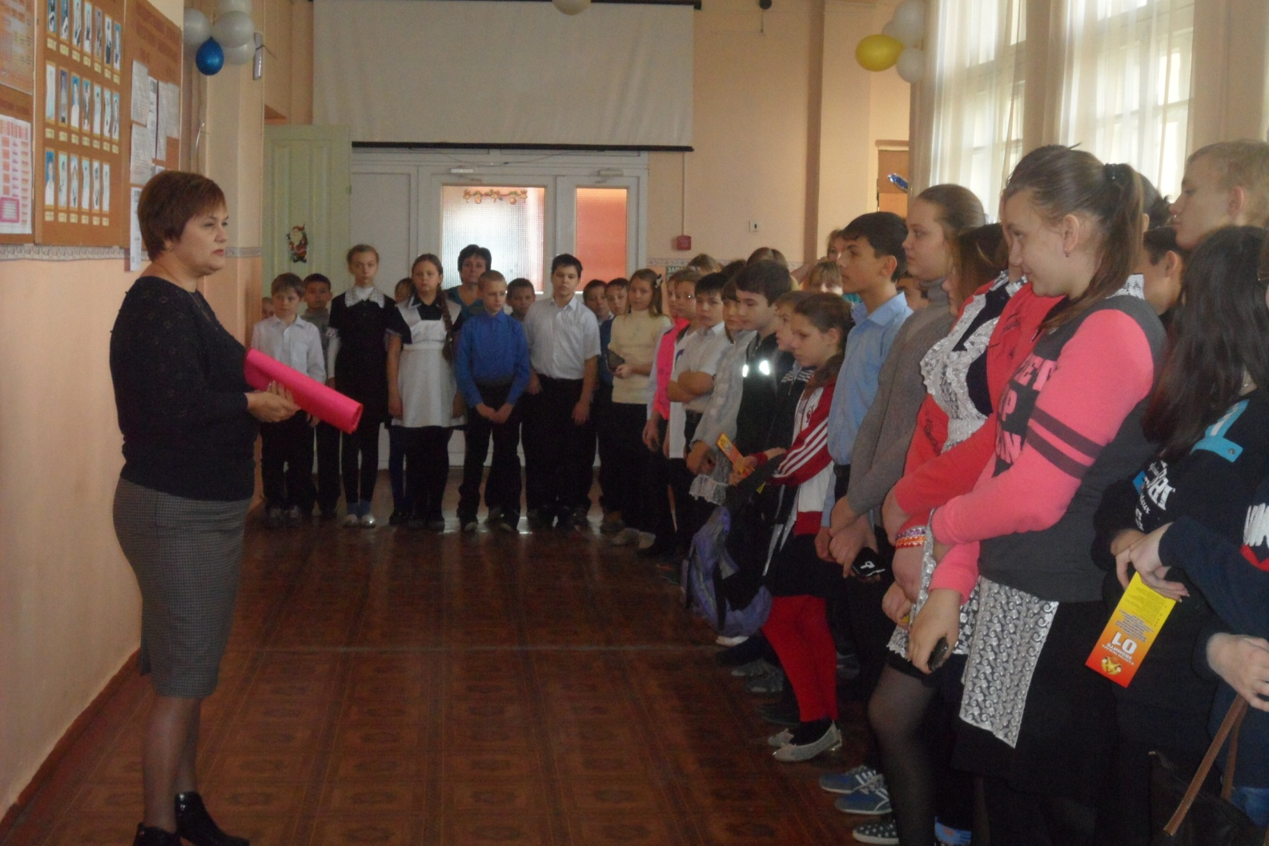
4 обучающихся школы Кудрявцева Владлена, Бражкина Анастасия Безрукова Марина и Чижик Анжелика приняли участие в акции «Мир детям Донбасса!» и отправили свои рисунки на конкурс, за что были отмечены грамотами.
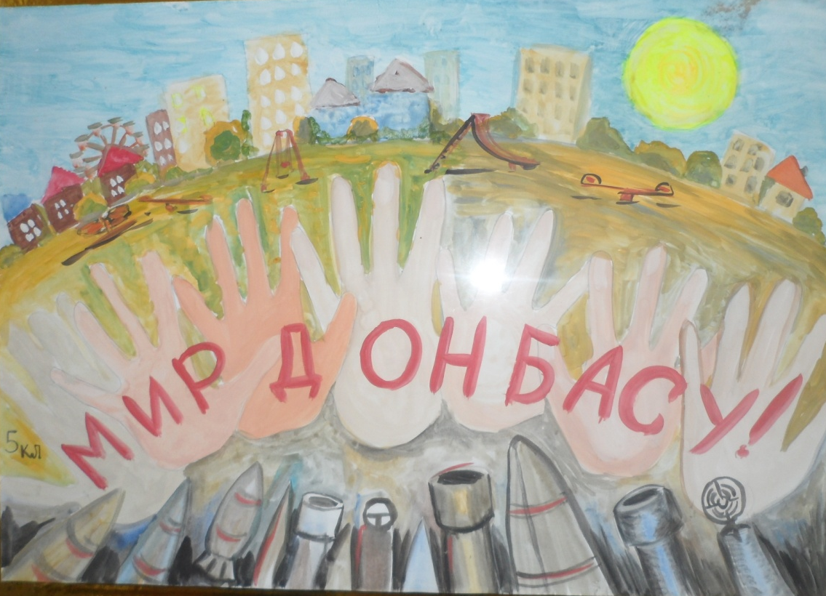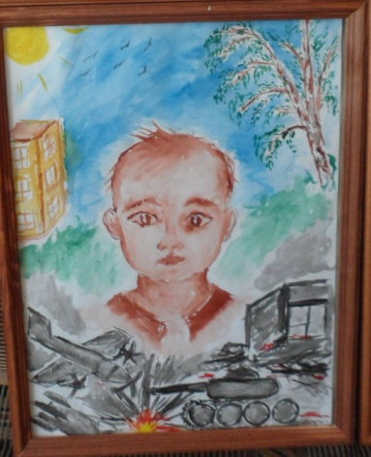
15 декабря среди обучающихся 1 – 5 классов сотрудниками МЧС проведена беседа о недопущению гибели на водоемах, опасностей на тонком льду и способах правильного поведения в экстремальных ситуациях.
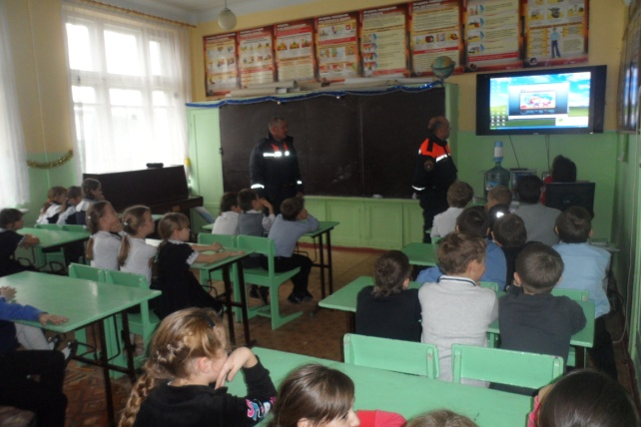
с 22.12.2014г. по 12.01.2015 г. проводится профилактическая операция «Зимним дорогам - безопасное движение», в рамках которой запланировано:
Проведение Дня безопасности дорожного движения под девизом «День знаний правил дорожного движения» с выступлением инспекторов пропаганды ОГИБДД-ОВД на общешкольной линейке.
Выступление отряда ЮИД «Светофор» на общешкольной линейке под девизом «День знаний правил дорожного движения»
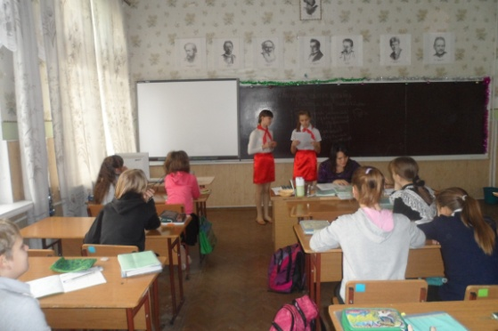
Выступление отряда ЮИД «Пешеход» в начальной школе.
Проведение беседы с обучающимися об административной ответственности несовершеннолетних и их родителей за нарушение правил дорожного движения, викторины по ПДД.
29 и 30 прошли Новогодние мероприятия, к которым школа украшена различными атрибутами праздника, каждый класс подготовил праздничные новогодние плакаты для украшения зала.
Заместитель директора по ВР Безрукова Н.В.
25.12.2014 Г.

